UTILISATION DU LOGICIEL ARGAN
Exemple de fiche élève complétée lors de l’entretien de positionnement
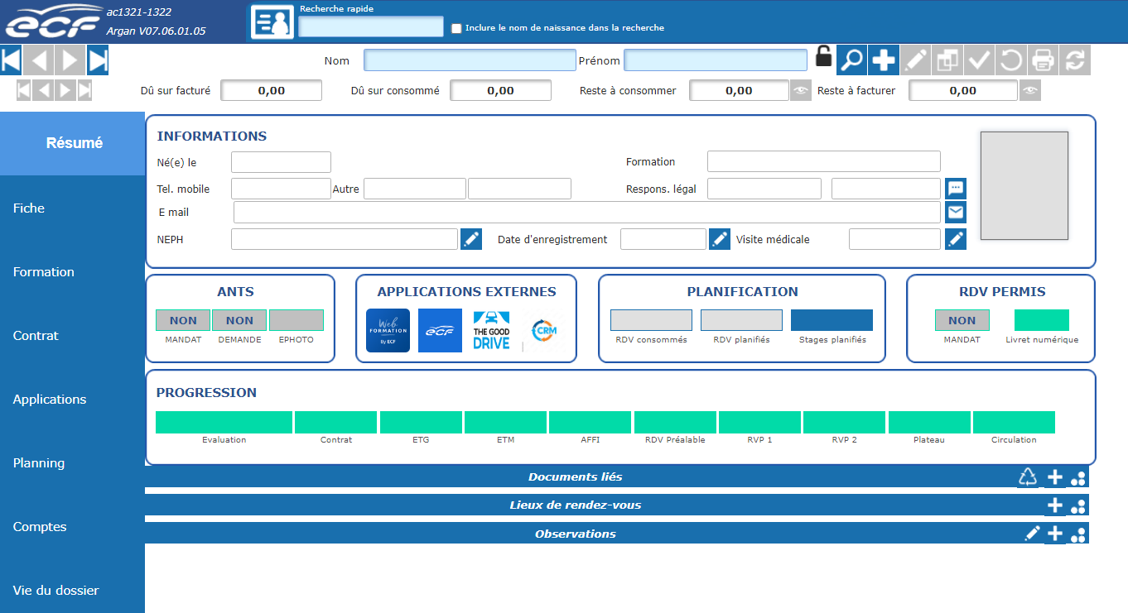
Et si projet professionnel :
